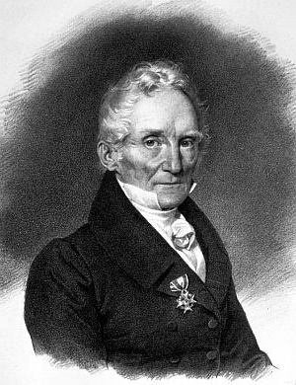
Nom :Mohs
Nom au complet : Friedrich Mohs
Nationalité : Germanique
Période de temps : 1773 à 1839
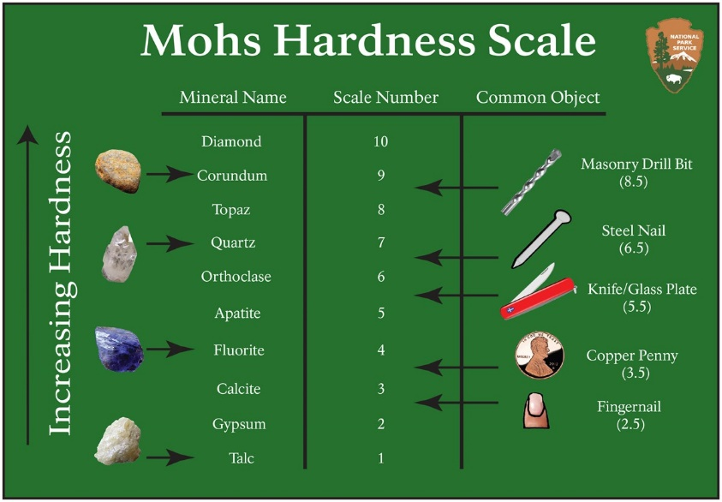
Découverte : l’échelle de dureté

